

„ČÍM JSTE A ČÍM BYSTE CHTĚLI BÝT?“

Dnešním dnem startuje kampaň na slaďování osobního a pracovního života v MHD Praha.

Dnes 1.12.2009 začíná v Praze a bezprostředním okolí kampaň na slaďování osobního a pracovního života v rámci projektu „Zaměstnavatelé pro slaďování osobního a pracovního života“. Jejím cílem je upozornit na problematiku nedostatečného plánování osobního a pracovního času a to jak ze strany zaměstnavatelů, tak i zaměstnanců. V MHD Praha se cestující setkají s těmito motivy:
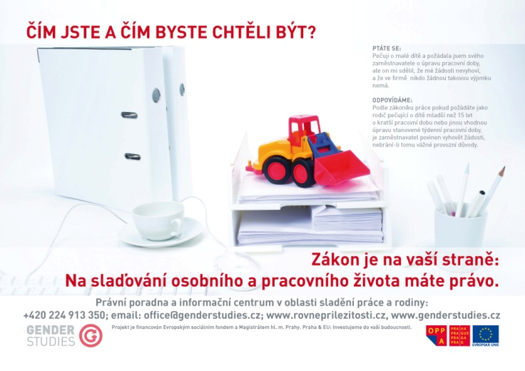
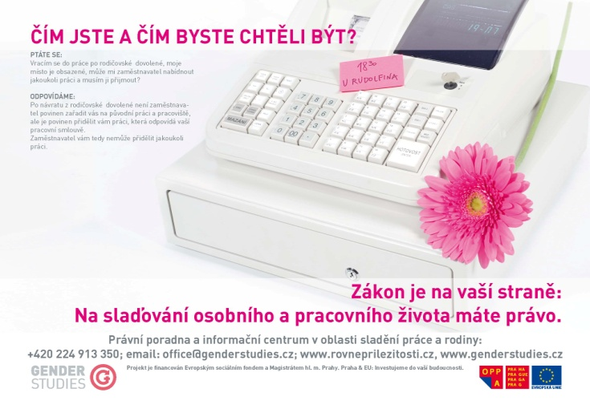

Projekt „Zaměstnavatelé pro slaďování osobního a pracovního života“
Od listopadu 2008 realizuje Gender Studies projekt Zaměstnavatelé pro sladění pracovního a osobního života, který navazuje na dosavadní aktivity Gender Studies ve vzdělávání zaměstnavatelů v oblasti rovných příležitostí a informování a poradenství zaměstnankyň a zaměstnanců v oblasti sladění osobního a pracovního života. Projekt zaměřený na hlavní město Prahu nabízí široké spektrum aktivit pro zaměstnance/zaměstnankyně a zaměstnavatele. Projektem chce Gender Studies přispět k rozvoji rovných příležitostí žen a mužů na trhu práce, usnadnění návratu rodičů do zaměstnání a potírání diskriminace na základě pohlaví.
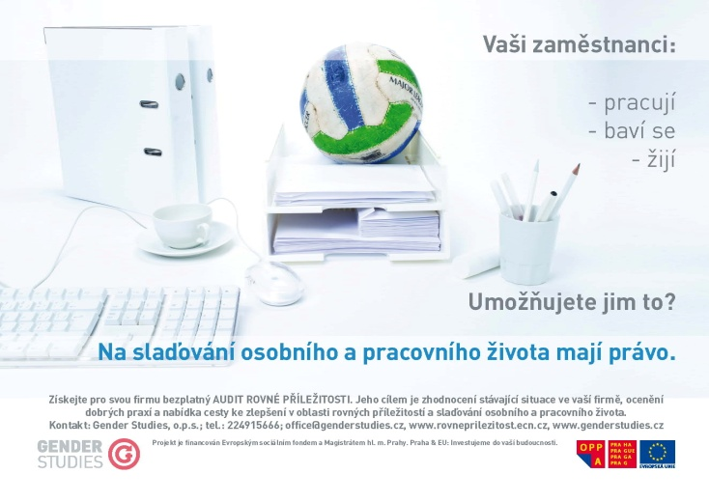

Servis pro firmy
Gender Studies motivuje zaměstnavatele k zavedení rovných příležitostí do svých firemních politik:
Audit Rovné příležitosti
Od poloviny roku 2009 nabízí Gender Studies, o.p.s. zaměstnavatelům audit, který zhodnotí politiky firem zaměřené na rovné příležitosti žen a mužů a sladění osobního a pracovního života a nabídne doporučení pro zlepšení. Firma, která projde auditem, získá certifikát.
Firma roku
Od února roku 2010 bude vyhlášen další ročník soutěže o nejlepší firmu s rovnými příležitostmi v České republice. Více informací na www.rovneprilezitosti.ecn.cz
Konzultace
V rámci projektu „Zaměstnavatelé pro slaďování osobního a pracovního života“ poskytuje Gender Studies konzultace pro zaměstnavatele v oblastech realizace programů zaměřených na sladění osobního a pracovního života (např. flexibilní formy práce či firemní zařízení péče o děti) a rovných příležitostí pro ženy a muže.
Servis pro zaměstnankyně, zaměstnance
Součástí projektu je informační centrum poskytující literaturu a informace z oblasti rovných příležitostí žen a mužů. Centrum je možné navštívit v knihovně Gender Studies, Gorazdova 20 v úterý až čtvrtek od 12 do 18 hodin.
Právní poradna Gender Studies pro osoby diskriminované a potenciálně diskriminované na základě pohlaví a věku byla rozšířena. Kromě úterý (9.00-11.00) a pátku (16:30-18:30), se na nás mohou lidé obracet i ve středu od 14.00 do 16.00 hodin na telefonních číslech 224 913 350 a 774 913 350. Otázky se mohou týkat diskriminace na základě pohlaví a věku a slaďování osobního a pracovního života. Dotazy je možné také posílat na email pravo@genderstudies.cz nebo využít on-line právní poradnu na http://www.rovneprilezitosti.cz/poradenstvi.php?poradna=open.

Výzkum Gender Studies

V rámci projektu realizovala v létě Agentura Ipsos Tambor pro Gender Studies výzkum mezi matkami dětí do deseti let na téma sladění osobního a pracovního života. Cílem výzkumu bylo zjistit jejich vnímání a zkušenosti se sladěním práce a rodiny; zjistit zkušenosti s návratem z rodičovské a mateřské dovolené, zkušenosti s udržením kontaktu se zaměstnavatelem při MD/RD a zároveň identifikovat ideální možnosti v oblasti sladění práce a rodiny, tudíž zaměřit se na kroky, které by matky uvítaly ze strany zaměstnavatelů.
Dále bylo třeba zjistit, zda se respondentky ve svém pracovním životě setkaly s diskriminací.
Ve výzkumu bylo 605 respondentek (350 z Prahy a ostatní z jiných měst). Výzkum byl zrealizován na základě dotazníku s 25 otázkami.
Výsledky výzkumu naleznete na: http://www.feminismus.cz/download/prezentace_vyzkum_sladeni.pdf
Projekt Zaměstnavatelé pro sladění pracovního a osobního života je financován Evropským sociálním fondem a magistrátem hl.m. Prahy. Praha & EU: Investujeme do vaší budoucnosti.
Kontakty:
Alexandra Jachanová Doleželová, manažerka projektu; alexandra.jachanova@genderstudies.cz
Kateřina Dušková, Public Affairs projektu; katerina.duskova@gmail.com

Gender Studies, o.p.s. je nevládní neziskovou organizací, která slouží především jako informační, konzultační a vzdělávací centrum v otázkách vztahů mužů a žen a jejich postavení ve společnosti. Cílem organizace je shromažďovat a dále zpracovávat a rozšiřovat informace související s tematikou rodů. Prostřednictvím projektů GS aktivně ovlivňuje změny týkající se rovných příležitostí v různých oblastech, jako jsou například trh práce, politická participace žen, informační technologie apod. GS také provozuje knihovnu obsahující množství publikací a materiálů k feminismu, gender studies, právům žen a mužů atp.
Zdrojem dalších informací pro vás mohou být i webové stránky www.feminismus.cz či www.genderstudies.cz či www.rovneprilezitosti.cz.

